问题一：MODBUS（RTU）通用指令，当一个主站要和多个从站通讯时，下列哪个方式是正确
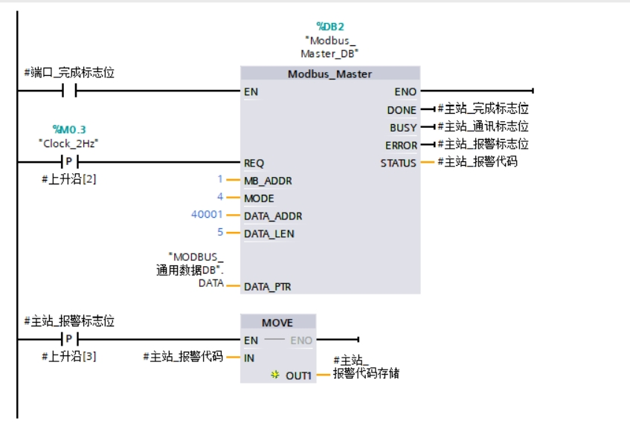
方式一：通过重复上图指令，有几个从站就写几个上面的指令，然后通过轮巡通讯？
方式二：将上图中MB_ADDR，设为一个INT类型变量，通过改变变量值来实现和不同从站通讯？

问题二：假设一台PLC，与上位PLC通讯，只需要被读取；与下位PLC通讯，只需要写入。
那么无论使用MODBUS（RTU）或MODBUS（TCP）协议，因为本PLC中端口号不一致，其读取和写入是否可以同时进行。
如果这台PLC硬件只有一个通讯接口，则会报错。
如果这台PLC硬件有两个通讯接口，则不会有任何影响。

问题三：一个主站要读取多个从站的数据时
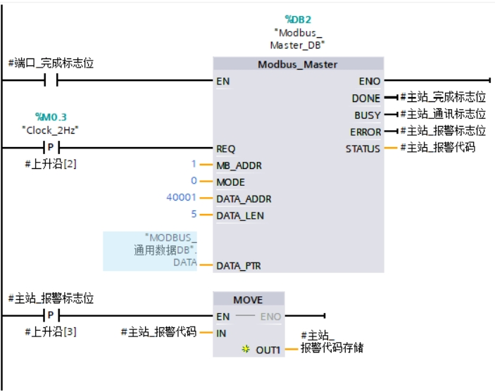
方式一：将从站地址设为一个变量，通过不停改变这个变量来完成。
方式二：重复多次上述程序段，每个程序段中从站参数不同，通过周期的切换程序段来实现。

